Contenido

Enunciado 1

Consultas 2

Modelo entidad relación (PHP MyAdmin) 2

Supuestos 3

MODELO ENTIDAD RELACION 3

# Enunciado

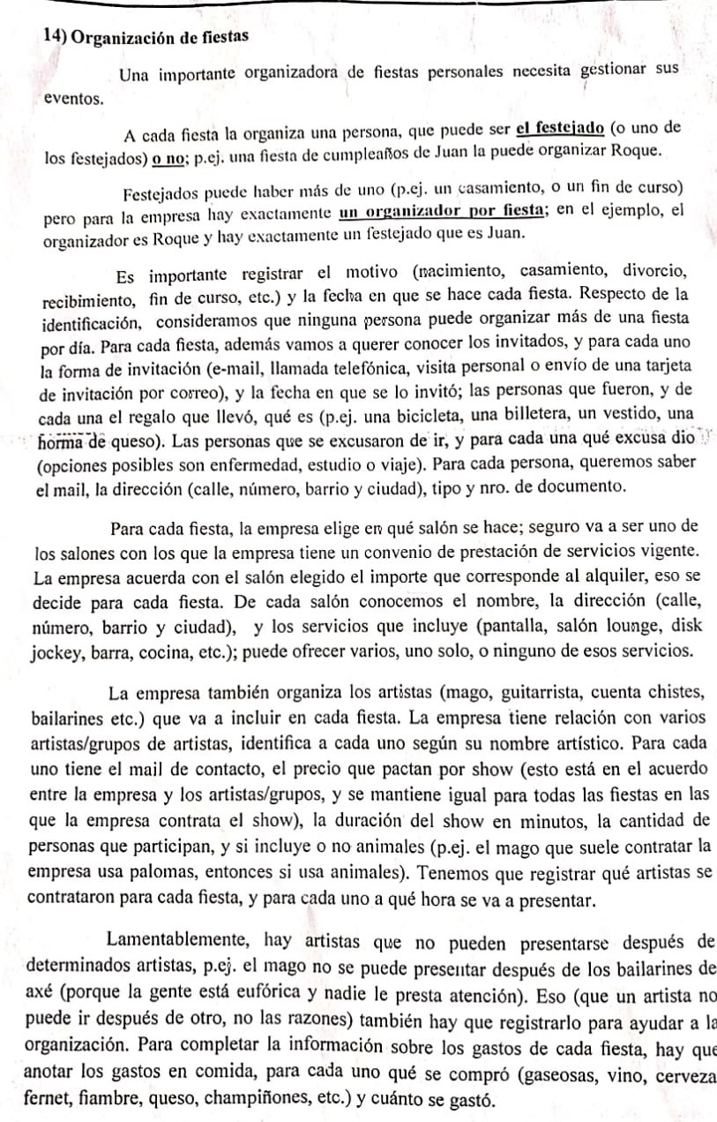

# Consultas

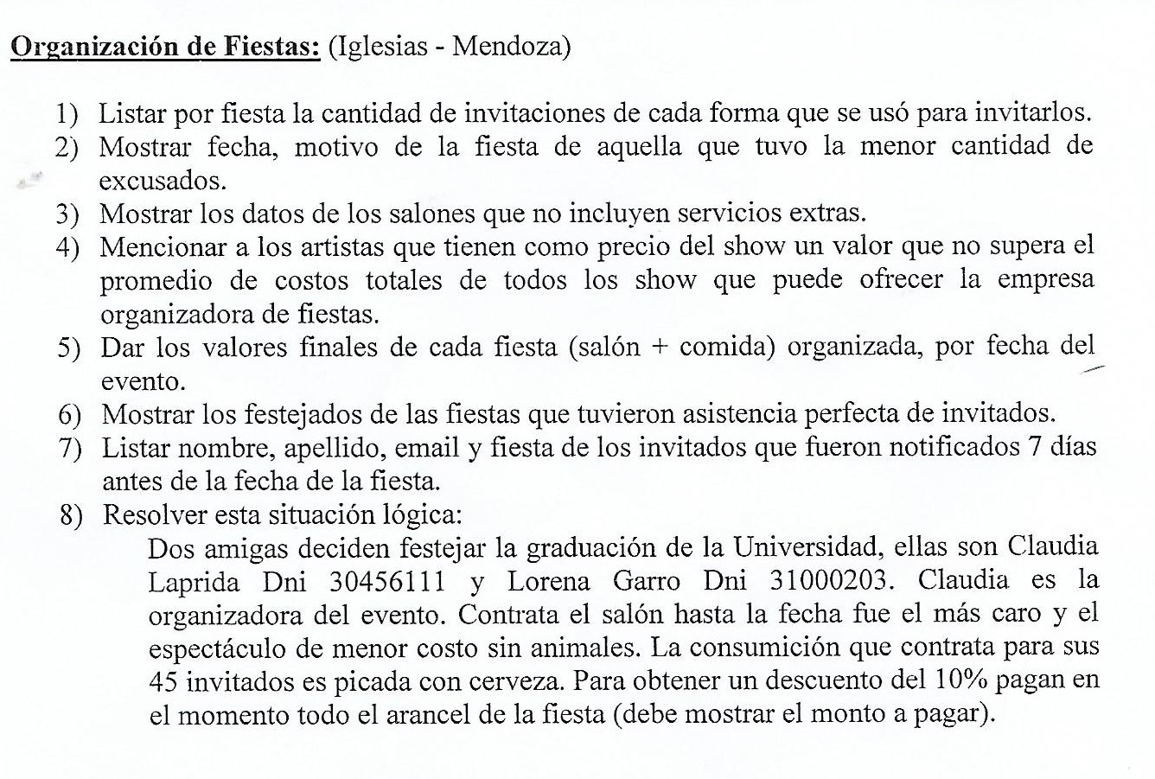

# Modelo entidad relación (PHP MyAdmin)

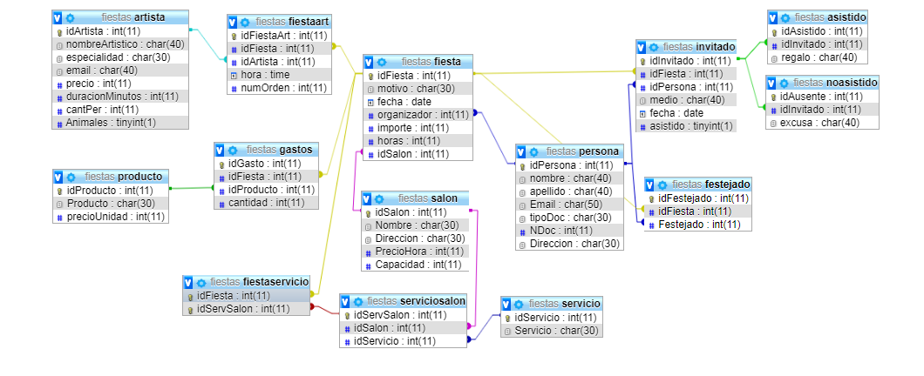

# Supuestos

- 2 personas pueden vivir en el mismo lugar.

-Una persona que es festejada un día puede ser invitada a una fiesta que se celebre otro día y puede asistir o no

# MODELO ENTIDAD RELACION

